Администрация Ермаковского района

ПРЕСС-РЕЛИЗ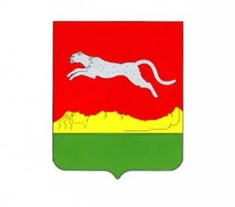

Планы 2021 год

В 2021 году согласно краткосрочного плана капитального ремонта многоквартирных домов на территории Красноярского края в Ермаковском районе запланирован капитальный ремонт инженерных сетей горячего и холодного водоснабжения в многоквартирном жилом доме по адресу: с.Ермаковское, ул. Карла Маркса, д.31.

Также капитальный ремонт инженерных горячего и холодного водоснабжения в многоквартирном жилом доме по адресу: с.Ермаковское, ул. 60 лет ВЛКСМ, д.2А, был перенесен на 2021 год, в связи с возникновением трудностей с выполнением проектно-сметной документации.

